مدير الديوان الرئيس الذي كذب على الوزير ألم يكذب أيضا على غزواني؟

قبل شهر بقليل، بالضبط يوم 19 أبريل، أجريت مقابلة أخيرة مع وزير مهم يستخدمه مدير ديوان الغزواني كخادم بيني وبينه منذ 10 أشهر باسم رئيس الجمهورية.

خلال المحادثة، أخبرني الوزير أن مدير الديوان أخبره أنه لا يفهم لماذا ثرت غضبا بسبب عدم التزامه بوعوده تجاهي. حدثني الوزير، بلهجة أخوية، كما لو كنت كذابا. لقد صدمت وخرجت من مقابلتي مذعورا لأن مدير الديوان قد كذب أيضًا على الغزواني بشأني. هذا هو التفسير الوحيد للشطحات التي خضعت لها منذ 10 أشهر باسم رئيس الجمهورية.

ما لا يعرفه مدير الديوان والذي نسيه وزيره الوسيط بنفسه هو أنه في 16 أكتوبر 2020 أرسلت رسالة على الواتس اب إلى الوزير الوسيط لمعرفة ما إذا كان يجب أن أبقى في نواكشوط لانتظار نداء مدير الديوان أم انه يمكنني السفر إلى العائلة في إيطاليا في انتظار المكالمة المرتقبة بعد مقابلتنا في الرئاسة.

مدير الديوان الذي كذب على الوزير الم يكذب ايضا على الغزواني؟
ما لا يعرفه مدير الديوان هو أن خادمه أجابني بعبارات تؤكد أن الأمر يتعلق بمكالمة من مدير الديوان بعد العرض الذي قدمه لي والذي رفضته جملة وتفصيلا. يوضح الوزير أنه، وفقًا للتعليقات التي تلقاها، سارت المقابلة على ما يرام ولكن ينبغي عدم الالحاح على مدير الديوان في الوقت الحالي وأن تصبر حتى يمر بعض الوقت.

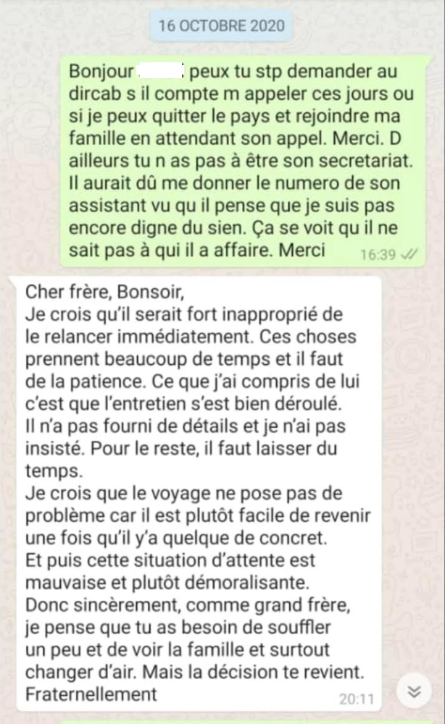 | 1-----------------------------  "رجاء هل بإمكانكم سؤال مدير الديوان إن كان على نية الاتصال بي هذه الأيام أم أنه بإمكاني الالتحاق بأسرتي في انتظار اتصاله. شكرا لك. فليس عليك أن تقوم بدور السكرتير. كان عليه أن يعطيني رقم أحد معاونيه ما دام لا يعتبرني جديرا بإعطائي رقمه الخاص. من الواضح أنه لا يعرف مع من يتعامل. شكرا".  "أخي العزيز. مساء الخير. أظن أنه من غير اللائق الالحاح عليه مباشرة. فهذه الأمور تتطلب الكثير من الوقت ويجب التحلي بالصبر. ما فهمت منه هو أن المقابلة كانت جيدة. لم يحطني تفاصيل ولم ألح عليه. أما عن الباقي فيجب ترك الوقت.  أعتقد أن السفر لا يشكل عائقا. إذ من السهل العودة حين يكون هنالك شيء ملموس. ثم أظن أن الانتظار شيء سيئ ومحبط. وعليه كأخ أكبر اعتقد بأنك في حاجة إلى قليل من الراحة ورؤية الاهل و تغيير الجو. ولكن القرار في ذلك يعود إليك. أخوك. "

مدير الديوان الذي كذب على الوزير هل كذب ايضا على الغزواني؟
بمجرد إرسالي للوزير لقطة الشاشة هذه لأثبت له أن مدير الديوان كذب عليه بحجة أنه لا يعرف لماذا انجرفت بعيدًا بعد كل هذه الأكاذيب والمواعيد الزائفة مع وزراء أقوياء يتحدثون جميعًا باسم الرئيس، لم يصدر الوزير منذ ذلك الحين أي إشارة.

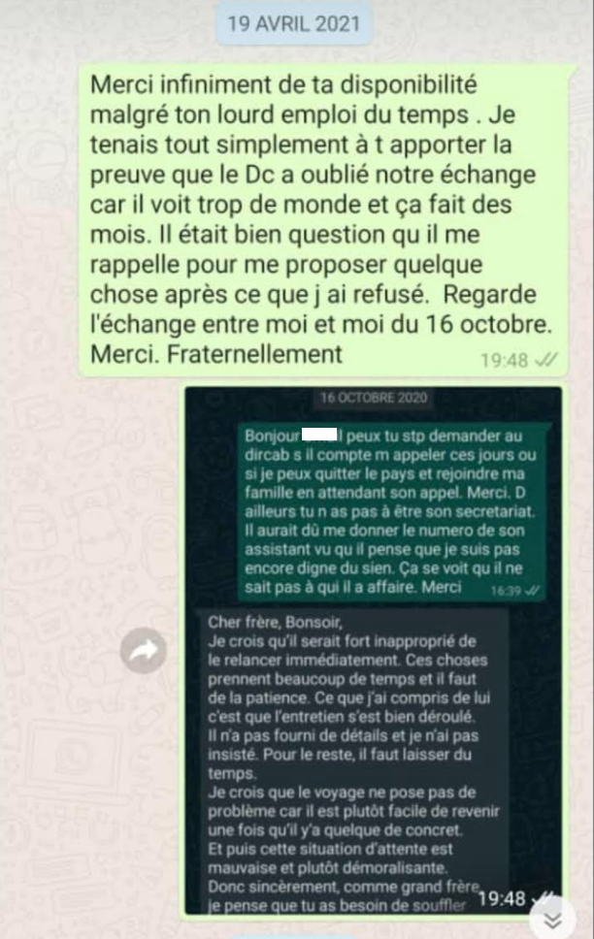 | 2------------------------  "شكرا لك على اعطائي من وقتكم بالرغم من انشغالكم. كنت فقط اريد ان ابرهن لكم بان مدير الديوان قد نسي تبادلنا لكثرة الناس الذين يتوافدون إليه بالدوام ثم مرت أشهر. كان الأمر يتعلق بالاتصال بي بعد رفضي لما اقترحه علي. أنظر إلى تبادلي معك 16 أكتوبر. شكرا. أخوك."

باختصار، فقد مرت 10 أشهر منذ أن استغل الفريق المرافق للرئيس على أعلى مستوى دعمي لرئيس الدولة بواسطة آمال زائفة مختلفة دون أن أعرف لماذا يستخدم ضدي كل هذا الشر غير المبرر باسم الرئيس؟ لا أعتقد أنني استحق هذا. ماذا يريدون أن يفعلوا بي؟ هل يريدوا أن يجعلوا مني خصما؟ فذلك لن يحدث. سأظل مؤيدًا قويًا لرئيس الدولة، لكنني لم أعد ملزمًا بدعم المسؤولين الذين عاملوني بإذلال غير مبرر.
لقد اتخذت كل الترتيبات المدنية وغيرها حتى تصل إلى الرئيس كل المعلومات حول هذا الضربة غير المبررة من حاشية رئيس الدولة.
لما تجلى كذب معاوني الرئيس وأخذ بعضهم يتهم البعض بسبب سوء تسيير هذه القضية – الناتجة عن انعدام الروح الجماعية فإنه لم يعد يبقى لإعلامي مثلي غير استخدام امكانياته المحدودة للرد بغية تنبيه الرئيس للمرة الأخيرة ومن حوله ممن يريد له الخير.
ليس من باب عدم الاحترام القول بأن مدير ديوان الرئيس يفتقر للخبرة والاتقان اللازمين للمعاملة مع العالم الفرانكفوني الموريتاني.
فهو المسؤول الوحيد عن هذه القضية برمتها حيث مقربون من الرئيس أثبتوا عدم جدارتهم إلى حد إقحام حرطاني الفريق في الكذب – على غير عادته – كما هو معروف لدى الجميع. إلا أنه أكثر منهم نبلا إذ تلقى العتاب بصمت وروح رياضية.
فكلي يقين بأنه لولا دعم الرئيس، لما بقي في وظيفته العليا.

مترجم من الفرنسية إلى العربية
أحمد ولد سويدأحمد (www.chezvlane.com

